**Engenharia de Software**

2023-01

| **Professor(a)(es)** | RADAMÉS PEREIRA |
| --- | --- |

Atributos de uma boa Especificação de Requisitos de Projeto de Software:

* Clareza
* Não Ambígua
* Completa
* Simples
* Bem escrita

**UNIVERSIDADE COMUNITÁRIA REGIONAL DE CHAPECÓ - UNOCHAPECÓ**

**ÁREA DE CIÊNCIAS EXATAS E AMBIENTAIS**

**CIÊNCIA DA COMPUTAÇÃO**

DELÍCIAS GOURMET

**Equipe: EDUARDO FERNANDO FARFUS**

Introdução

## Resumo do Projeto (Descrição textual)

Projeto de Engenharia de Software 1 da UNOCHAPECÓ feito por Eduardo Farfus.

DELÍCIAS GOURMET um caso de uso sobre uma fábrica de doces.

Em uma indústria alimentícia chamada “Delícias Gourmet”, o controle de materiais é um processo-chave para garantir a qualidade e a eficiência dos produtos finais. Nesta história, vamos explorar como diferentes atores desempenham funções importantes em seus respectivos setores, interagindo e colaborando para manter o sistema de controle de materiais funcionando sem problemas.

A história começa com João, o gerente de compras, que é responsável por adquirir os ingredientes e os materiais necessários para a produção dos alimentos. Ele trabalha em estreita colaboração com os fornecedores para garantir a qualidade dos produtos e negociar os melhores preços para reduzir os custos de produção.

Maria, a supervisora de estoque, trabalha em conjunto com João. Ela é responsável por gerenciar o armazenamento dos materiais e garantir que todos os itens estejam devidamente organizados e estocados. Quando os ingredientes e materiais chegam ao armazém, Maria confere e verifica se tudo está em conformidade com os pedidos feitos por João.

Dentro da fábrica, Pedro, o coordenador de produção, coordena a utilização dos ingredientes e materiais no processo de fabricação. Ele colabora com Maria para garantir que os itens necessários sejam entregues no momento certo e na quantidade adequada. Pedro também trabalha com os líderes de cada linha de produção para planejar e otimizar a utilização dos materiais.

Na área de controle de qualidade, Ana, a analista de qualidade, monitora o processo de produção, verificando se todos os ingredientes e materiais estão dentro dos padrões exigidos. Ela também é responsável por conduzir inspeções regulares e garantir que a produção esteja em conformidade com as normas de segurança alimentar e regulamentações governamentais.

Por fim, a história se completa com Carlos, o responsável pelas vendas e distribuição dos produtos. Ele coordena a entrega dos produtos acabados aos clientes e mantém um registro de todas as vendas realizadas. Carlos também fornece informações sobre a demanda do mercado e as preferências dos clientes, o que ajuda João na seleção de fornecedores e ingredientes para futuras compras.

Esta história ilustra como os diferentes atores em uma indústria alimentícia colaboram e desempenham funções cruciais para manter o sistema manual de controle de materiais funcionando de forma eficiente. A interdependência entre as atividades de João, Maria, Pedro, Ana e Carlos é fundamental para garantir que a “Delícias Gourmet” mantenha sua reputação de qualidade e satisfação do cliente.

## Plataforma de desenvolvimento (O equipamento dos desenvolvedores e ferramentas de software)

Nesse projeto foi usado PUML.

## Plataforma de operação (O equipamento do cliente/usuário do sistema)

Foi optado usar a plataforma GITHUB.

## Definições e siglas (quaisquer siglas utilizadas no domínio, do vocabulário do usuário)

Sem definições e siglas.

## Perspectiva do produto

### Modos de operação (Meios de acesso ao sistema/Arquitetura do sistema)

### Não foi usado nada além de PUML.

### Requisitos de adaptação ao ambiente (Aspectos legais para aderência a legislação, ambiente de operação crítica como indústria, automação, protocolos de comunicação específicos)

Sem requisitos de adaptação ao ambiente.

## Funções do produto (Funções básicas, R1.1 ..., R1.2 ...)

1 - O que o sistema deve fazer (funções básicas):

ref:

R1.1- Controle de materiais;

R1.2- Garantia de qualidade e eficiência dos produtos finais;

R1.3- Compra, armazenamento e controle de alimentos;

R1.4- Produzir alimentos;

R1.5- Controlar a produção com otimização do uso de materiais;

R1.6- Controlar entrega de produtos e preferência;

R1.7- Monitorar e cumprir normas de segurança alimentar e regulamentações governamentais;

R1.8- Manter registros e documentação;

R1.9- Planejar e realizar inspeções regulares;

R1.10- Negociar contratos com fornecedores;

R1.11- Monitorar a demanda do mercado;

R1.12- Coletar dados de desempenho e eficiência;

## Características dos usuários (identificação da formação dos usuários para suas especialidades no uso do sistema, tal como ensino-médio, graduação, especialista, engenheiro, doutor, etc...)

Temos um público geral, o Delícias Gourmet não se aplica para um tipo específico de nicho social, mas sim para todos que têm fome ou querem degustar algo de alto padrão de qualidade.

## Restrições (Lei Geral de proteção de dados, etc...)

Sem restrições legais.

## Hipóteses de trabalho (Sistema operacional, versão de ferramentas de software, licenças de bibliotecas e de subs-sistemas)

Linguagem e versões que seja compatível junto com a ferramenta de linguagem e desenvolvimento e sistema operacional. A fim de trazer uma padronização.

# Requisitos específicos

## Interfaces externas

### Visão geral (Tipos de interface, relatórios, gráficos, dashboards)

Sem interface pelo momento.

### Requisitos para interfaces gráficas de usuário (markups/wireframes)

Sugere-se, no caso de interfaces gráficas, a inclusão dos seguintes elementos:

* Um esboço do layout gráfico sugerido para a interface;
* Uma descrição dos relacionamentos com outras interfaces;
* Um diagrama de estados/atividades, caso necessário para melhor entender-se o comportamento requerido da interface;
* Uma lista dos campos de dados da interface;
* Uma lista dos comandos da interface;
* BPM;

## Requisitos funcionais

### Diagramas de casos de uso (Modelo UML de Casos de Uso)

@startuml Delicias_Gourmet

left to right direction

actor Cliente as c

actor Gerente as g

actor Fornecedores as f

actor "Supervisor de estoque" as a

actor "Coordenador de produção" as cp

actor "Linha de produção" as l

actor "Analista de qualidade" as aq

actor Comercial as com

rectangle fabrica{

usecase "Adquirir os alimentos e materiais necessários" as UC1

usecase "Negociar" as UC2

usecase "Gerenciar o armazenamento dos materiais" as UC3

usecase "Conferir se está tudo em conformidade" as UC4

usecase "Coordenar a utilização dos ingredientes e materiais" as UC5

usecase "Entregar no momento certo e na quantidade adequada" as UC6

usecase "Planejar e otimizar linhas de produção" as UC7

usecase "Monitorar o processo de produção e verificar padrões exigidos" as UC8

usecase "Garantir normas de segurança" as UC9

usecase "Vender e distribuir os produtos" as UC10

usecase "Coordenar entrega de produtos, registrar vendas realizadas" as UC11

usecase "Receber comissões" as UC12

usecase "Cumprir cotas" as UC13

usecase "Pagar" as UC14

usecase "Receber" as UC15

g -- UC1

g -- UC2

UC2 -- f

a -- UC3

a -- UC4

UC3 -- g

cp -- UC5

cp -- UC6

UC6 -- a

cp -- UC7

UC7 -- l

aq -- UC8

aq -- UC9

com -- UC10

com -- UC11

com -- UC12

(UC12) .> (UC10) : include

com -- UC13

UC10 -- c

c -- UC14

UC14 --> UC15

UC15 -- com

}

@enduml

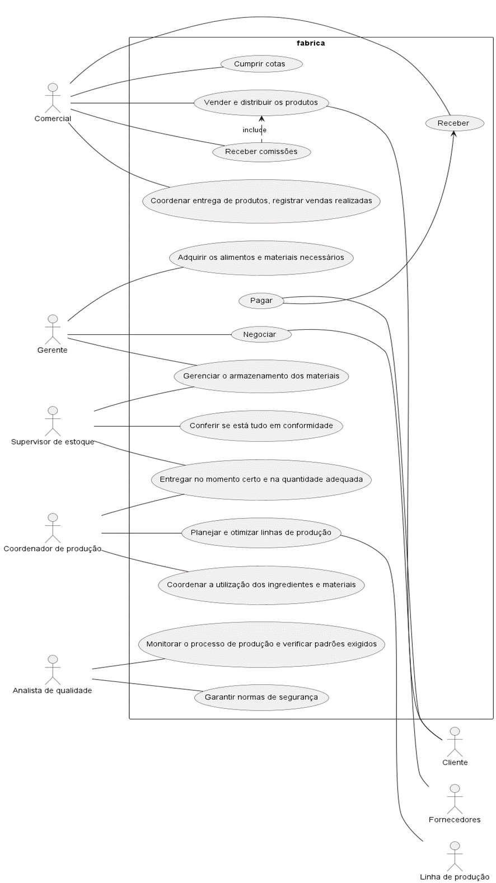

### Fluxos dos casos de uso (Casos de Uso Expandidos e Diagramas de Atividades)

CASO DE USO - UC1: Adquirir os alimentos e materiais necessários

Pré-condições: Lista de ingredientes e materiais necessários.

Finalidade: Comprar os alimentos e também os materiais necessários para estar produzindo os alimentos.

Visão geral:

O responsável pela aquisição (gerente de compras) verifica a lista de ingredientes e materiais necessários.

O gerente de compras entra em contato com os fornecedores para fazer as compras.

O gerente de compras negocia preços e prazos de entrega.

O gerente de compras realiza o pedido e aguarda a entrega dos alimentos e materiais.

Tipo: Primário e essencial.

CÓDIGO DO CASO DE USO 1:

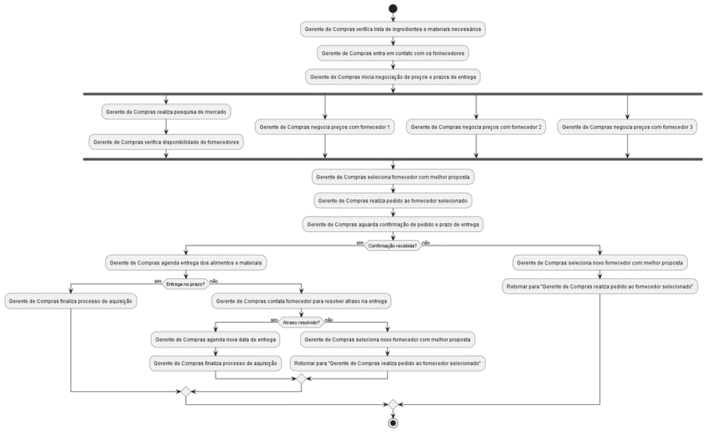

@startuml Delicias_Gourmet_UC1

start

:Gerente de Compras verifica lista de ingredientes e materiais necessários;

:Gerente de Compras entra em contato com os fornecedores;

:Gerente de Compras inicia negociação de preços e prazos de entrega;

fork

:Gerente de Compras realiza pesquisa de mercado;

:Gerente de Compras verifica disponibilidade de fornecedores;

fork again

:Gerente de Compras negocia preços com fornecedor 1;

fork again

:Gerente de Compras negocia preços com fornecedor 2;

fork again

:Gerente de Compras negocia preços com fornecedor 3;

end fork

:Gerente de Compras seleciona fornecedor com melhor proposta;

:Gerente de Compras realiza pedido ao fornecedor selecionado;

:Gerente de Compras aguarda confirmação de pedido e prazo de entrega;

if (Confirmação recebida?) then (sim)

:Gerente de Compras agenda entrega dos alimentos e materiais;

if (Entrega no prazo?) then (sim)

:Gerente de Compras finaliza processo de aquisição;

else (não)

:Gerente de Compras contata fornecedor para resolver atraso na entrega;

if (Atraso resolvido?) then (sim)

:Gerente de Compras agenda nova data de entrega;

:Gerente de Compras finaliza processo de aquisição;

else (não)

:Gerente de Compras seleciona novo fornecedor com melhor proposta;

:Retornar para "Gerente de Compras realiza pedido ao fornecedor selecionado";

endif

endif

else (não)

:Gerente de Compras seleciona novo fornecedor com melhor proposta;

:Retornar para "Gerente de Compras realiza pedido ao fornecedor selecionado";

endif

stop

@enduml

CASO DE USO - UC2: Negociar

Pré-condições: Solicitação de compra de ingredientes e materiais.

Finalidade: Solicitar a compra de cada elemento necessário como ingredientes e materiais para estar desenvolvendo os alimentos.

Visão geral:

O gerente de compras identifica a necessidade de negociar com os fornecedores. O gerente de compras entra em contato com os fornecedores e inicia as negociações.

O gerente de compras negocia preços, prazos de entrega e condições de pagamento. O gerente de compras finaliza a negociação e registra os acordos.

Tipo: Primário e essencial.

CASO DE USO - UC3: Gerenciar o armazenamento dos materiais

Pré-condições: Materiais e espaço de armazenamento disponíveis.

Finalidade: Gerenciar todo o armazenamento e ocupamento do local onde fica armazenado os alimentos e materiais para desenvolvimento dos produtos.

Visão geral:

O supervisor de estoque recebe os materiais e verifica a conformidade com os pedidos feitos pelo gerente de compras.

O supervisor de estoque organiza e armazena os materiais de forma adequada.

O supervisor de estoque mantém registros atualizados do estoque disponível.

Tipo: Primário e essencial.

CASO DE USO - UC4: Conferir se está tudo em conformidade

Pré-condições: Materiais recebidos e pedidos feitos pelo gerente de compras.

Finalidade: Verificar se tudo está dentro dos padrões exigidos pela empresa.

Visão geral:

O supervisor de estoque confere os materiais recebidos com os pedidos feitos pelo gerente de compras.

O supervisor de estoque verifica se todos os materiais estão em conformidade e sem danos.

O supervisor de estoque reporta quaisquer discrepâncias ao gerente de compras.

Tipo: Primário e essencial.

CASO DE USO - UC5: Coordenar a utilização dos ingredientes e materiais

Pré-condições: Lista de ingredientes e materiais necessários para a produção.

Finalidade: Coordenar a utilização de todos os recursos utilizados .

Visão geral:

O coordenador de produção recebe a lista de ingredientes e materiais necessários.

O coordenador de produção coordena a utilização dos ingredientes e materiais no processo de fabricação.

O coordenador de produção garante que os itens necessários sejam entregues no momento certo e na quantidade adequada.

Tipo: Primário e essencial.

CASO DE USO - UC6: Entregar no momento certo e na quantidade adequada

Pré-condições: Produtos acabados disponíveis, pedidos de clientes registrados.

Finalidade: Entrega dos produtos e ingredientes na quantia e momentos adequados.

Visão geral:

O responsável pelas vendas e distribuição recebe os pedidos dos clientes.

O responsável pelas vendas e distribuição verifica a disponibilidade dos produtos em estoque.

Se os produtos estiverem disponíveis em estoque:

O responsável pelas vendas e distribuição confirma o pedido e inicia o processo de entrega.

Se os produtos não estiverem disponíveis em estoque:

O responsável pelas vendas e distribuição comunica ao cliente sobre a falta de estoque e oferece alternativas, como aguardar a reposição ou substituir por produtos similares.

O responsável pelas vendas e distribuição organiza a logística de entrega, considerando o local de entrega, a rota mais eficiente e o prazo acordado.

Os produtos são embalados e preparados para o transporte.

O responsável pelas vendas e distribuição coordena o envio dos produtos, seja por meio de transporte próprio ou de serviços de entrega terceirizados.

Os produtos são entregues no momento certo e na quantidade adequada ao cliente.

Tipo: Primário e essencial.

CASO DE USO - UC7: Planejar e otimizar linhas de produção

Pré-condições: Informações sobre os ingredientes e materiais necessários, capacidade de produção.

Finalidade: Fazer com que a linha de produção seja cada vez mais otimizada e eficiente para que a empresa cresça.

Visão geral:

O coordenador de produção planeja as linhas de produção com base nas demandas e nos recursos disponíveis.

O coordenador de produção otimiza o uso dos materiais para garantir a eficiência na produção.

O coordenador de produção ajusta o planejamento conforme necessário para atender às metas de produção.

Tipo: Primário e essencial.

CASO DE USO - UC8: Monitorar o processo de produção e verificar padrões exigidos

Pré-condições: Processo de produção em andamento.

Finalidade: Verificar se tudo está dentro das normas da empresa desde o processo de produção até o produto final.

Visão geral:

O analista de qualidade monitora o processo de produção para garantir que todos os ingredientes e materiais estejam dentro dos padrões exigidos.

O analista de qualidade realiza inspeções regulares para verificar a conformidade com as normas de qualidade e segurança alimentar.

O analista de qualidade registra os resultados das inspeções e toma ações corretivas, se necessário.

Tipo: Primário e essencial.

CASO DE USO - UC9: Garantir normas de segurança

Pré-condições: Processo de produção em andamento, normas de segurança estabelecidas.

Finalidade: Garantir que a empresa não viole nenhuma norma de segurança exigida por lei.

Visão geral:

O analista de qualidade garante que o processo de produção esteja em conformidade com as normas de segurança alimentar.

O analista de qualidade verifica se os procedimentos de segurança são seguidos e implementa medidas corretivas, se necessário.

O analista de qualidade registra e mantém a documentação relacionada às normas de segurança.

Tipo: Primário e essencial.

CASO DE USO - UC10: Vender e distribuir os produtos

Pré-condições: Produtos acabados disponíveis para venda.

Finalidade: Fazer a parte comercial da empresa, onde oferecem e vendem o produto final.

Visão geral:

O responsável pelas vendas e distribuição coordena a venda dos produtos para os clientes. O responsável pelas vendas e distribuição mantém registros de todas as vendas realizadas. O responsável pelas vendas e distribuição organiza a logística de distribuição para garantir a entrega dos produtos aos clientes.

Tipo: Primário e essencial.

CÓDIGO DO CASO DE USO 10:

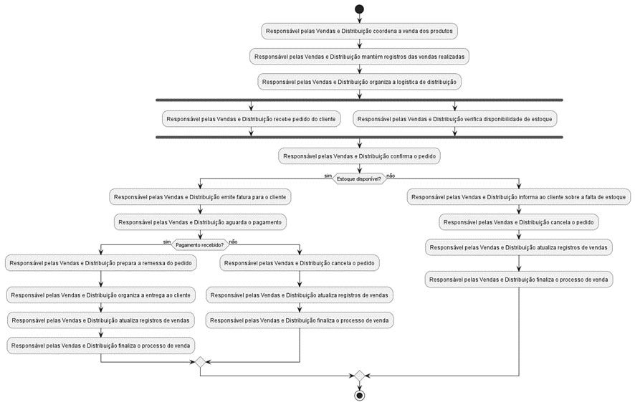

@startuml Delias_Gourmet_UC10

start

:Responsável pelas Vendas e Distribuição coordena a venda dos produtos;

:Responsável pelas Vendas e Distribuição mantém registros das vendas realizadas;

:Responsável pelas Vendas e Distribuição organiza a logística de distribuição;

fork

:Responsável pelas Vendas e Distribuição recebe pedido do cliente;

fork again

:Responsável pelas Vendas e Distribuição verifica disponibilidade de estoque;

end fork

:Responsável pelas Vendas e Distribuição confirma o pedido;

if (Estoque disponível?) then (sim)

:Responsável pelas Vendas e Distribuição emite fatura para o cliente;

:Responsável pelas Vendas e Distribuição aguarda o pagamento;

if (Pagamento recebido?) then (sim)

:Responsável pelas Vendas e Distribuição prepara a remessa do pedido;

:Responsável pelas Vendas e Distribuição organiza a entrega ao cliente;

:Responsável pelas Vendas e Distribuição atualiza registros de vendas;

:Responsável pelas Vendas e Distribuição finaliza o processo de venda;

else (não)

:Responsável pelas Vendas e Distribuição cancela o pedido;

:Responsável pelas Vendas e Distribuição atualiza registros de vendas;

:Responsável pelas Vendas e Distribuição finaliza o processo de venda;

endif

else (não)

:Responsável pelas Vendas e Distribuição informa ao cliente sobre a falta de estoque;

:Responsável pelas Vendas e Distribuição cancela o pedido;

:Responsável pelas Vendas e Distribuição atualiza registros de vendas;

:Responsável pelas Vendas e Distribuição finaliza o processo de venda;

endif

stop

@enduml

CASO DE USO - UC11: Coordenar entrega de produtos, registrar vendas realizadas

Pré-condições: Produtos prontos para entrega, informações de vendas.

Finalidade: Registrar cada venda para poder fazer a parte financeira da empresa, também coordenar a entrega.

Visão geral:

O responsável pelas vendas e distribuição coordena a entrega dos produtos aos clientes.

O responsável pelas vendas e distribuição registra as vendas realizadas, incluindo informações sobre os produtos e os clientes.

Tipo: Primário e essencial.

CASO DE USO - UC12: Receber comissões

Pré-condições: Vendas realizadas, comissões estabelecidas.

Finalidade: Fazer com que os empregados recebem méritos conforme seu trabalho.

Visão geral:

O responsável pelas vendas e distribuição calcula as comissões com base nas vendas realizadas. O responsável pelas vendas e distribuição registra as comissões devidas para cada vendedor.

Tipo: Primário e essencial.

CASO DE USO - UC13: Cumprir cotas

Pré-condições: Metas de vendas estabelecidas, registros de vendas realizadas.

Finalidade: Estabelecer as metas de cada funcionário.

Visão geral:

O responsável pelas vendas e distribuição monitora o desempenho de vendas em relação às metas estabelecidas.

O responsável pelas vendas e distribuição analisa os registros de vendas realizadas para determinar se as cotas estão sendo cumpridas.

Se as cotas estiverem sendo cumpridas:

O responsável pelas vendas e distribuição registra o sucesso em cumprir as cotas.

Se as cotas não estiverem sendo cumpridas:

O responsável pelas vendas e distribuição investiga as possíveis razões para o não cumprimento das cotas.

O responsável pelas vendas e distribuição identifica ações corretivas ou estratégias para aumentar as vendas e cumprir as cotas.

O responsável pelas vendas e distribuição registra as ações corretivas ou estratégias adotadas.

Tipo: Primário e essencial.

CASO DE USO - UC14: Pagar

Pré-condições: Compras realizadas, fornecedores cadastrados.

Finalidade: Cadastrar cada usuário, também fazer os registros de compras realizadas.

Visão geral:

O responsável pelas finanças recebe as informações sobre as compras realizadas.

O responsável pelas finanças verifica e processa os pagamentos devidos aos fornecedores.

O responsável pelas finanças registra os pagamentos realizados.

Tipo: Primário e essencial.

CASO DE USO - UC15: Receber

Pré-condições: Vendas realizadas, informações de pagamento.

Finalidade: Receber o dinheiro e fazer a cobrança da empresa.

Visão geral:

O responsável pelas finanças recebe as informações sobre as vendas realizadas.

O responsável pelas finanças registra os valores recebidos dos clientes.

O responsável pelas finanças concilia os valores recebidos com as vendas registradas.

Tipo: Primário e essencial.

Observações:

Esses casos de uso são apenas exemplos e podem ser adaptados ou refinados de acordo com os requisitos específicos da indústria "Delícias Gourmet".

Os fluxos alternativos e as descrições mais formais, como diagramas de estado ou de atividade, não foram fornecidos. Eles podem ser adicionados posteriormente, caso necessário, para detalhar ainda mais cada caso de uso.

É importante realizar uma análise mais aprofundada dos requisitos e processos da indústria "Delícias Gourmet" para garantir a abrangência e a precisão dos casos de uso identificados.

## Requisitos não-funcionais

### Requisitos de desempenho (Velocidade de banda, tempo de resposta das interfaces e/ou impressão de relatórios)

Requisitos de desempenho devem ser especificados de forma quantitativa e mensurável.

### Requisitos de dados persistentes (Sistemas de gerenciamento de banco de dados e modelo de persistência)

Descrevem-se aqui estruturas lógicas de dados persistentes (que mantém seu valor após a execução do programa) que sejam usadas pelo produto. Cada estrutura de dados pode ser, por exemplo, um arquivo convencional ou uma tabela em um banco de dados.

INCLUIR AQUI O MODELO DE BANCO DE DADOS

### Restrições ao desenho

Restrições de projeto impostas por padrões externos, com influência da legislação, tipo legislação fiscal municipal, estadual e federal.

### Atributos de Qualidade

Indica os atributos de qualidade, seguindo as características e subcaracterísticas recomendadas pela norma [ISO-9126](https://drive.google.com/open?id=14-OfxrvT5pD4sblFt234r8NPBNwt2HmG).

## Objetos/Classes

### Modelo Conceitual/Classes de Análise/Modelo de Domínio (Classes, Associações, nomes das associações, Multiplicidades e Atributos)

@startuml ModeloDeDominio

class GerenteCompras {

- RealizarCompras()

- SelecionarForneced()

- AprovarPagamentos()

--

nome: *string*

departamento: *string*

email: *string*

}

class SupervisorEstoque {

- GerenciarEstoque()

- VerificarProdutos()

- AtualizarInventario()

- RegistrarEntradaProdutos()

- RegistrarSaidaProdutos()

--

nome: *string*

departamento: *string*

telefone: *string*

}

class CoordenadorProducao {

- CoordenarProducao()

- PlanejarUtilizacao()

- MonitorarDesempenho()

--

nome: *string*

departamento: *string*

localizacao: *string*

}

class AnalistaQualidade {

- MonitorarProcesso()

- ConduzirInspecoes()

- RegistrarNaoConformidades()

--

nome: *string*

departamento: *string*

certificacoes: *string*

}

class ResponsavelVendas {

- CoordenarEntrega()

- RegistrarVendas()

- GerarRelatorioVendas()

--

nome: *string*

departamento: *string*

equipe: *string*

}

class AnalistaFinanceiro {

- ProcessarPagamentos()

- ReceberPagamentos()

--

nome: *string*

departamento: *string*

certificacoes: *string*

}

class Cliente {

- FazerPedido()

- CancelarPedido()

- RastrearPedido()

--

nome: *string*

endereco: *string*

email: *string*

}

class Fornecedor {

- FornecerProdutos()

--

nome: *string*

endereco: *string*

telefone: *string*

}

GerenteCompras --> SupervisorEstoque

SupervisorEstoque --> GerenteCompras

SupervisorEstoque --> CoordenadorProducao

CoordenadorProducao --> SupervisorEstoque

CoordenadorProducao --> AnalistaQualidade

AnalistaQualidade --> CoordenadorProducao

CoordenadorProducao --> ResponsavelVendas

ResponsavelVendas --> CoordenadorProducao

ResponsavelVendas --> AnalistaFinanceiro

AnalistaFinanceiro --> ResponsavelVendas

ResponsavelVendas --> Cliente

Cliente --> ResponsavelVendas

GerenteCompras --> Fornecedor

Fornecedor --> GerenteCompras

@enduml

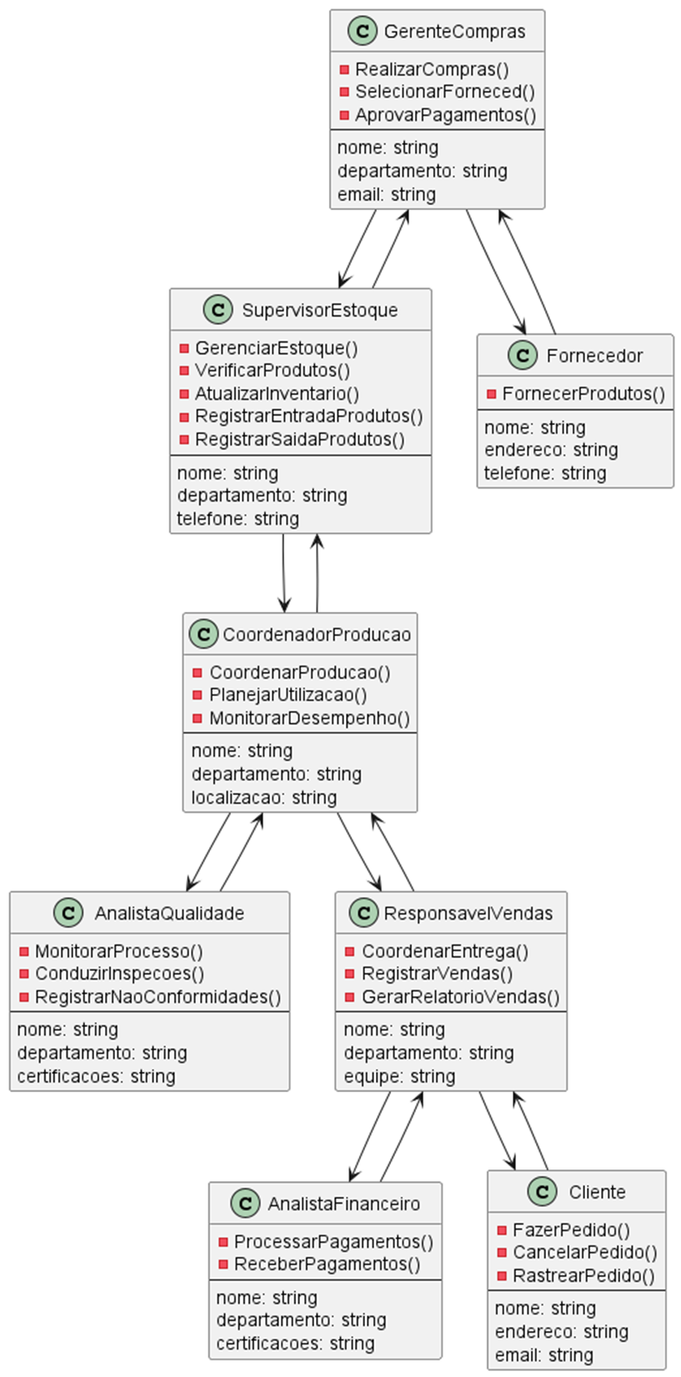

### DSS – Diagramas de Sequência do Sistema (Eventos e Operações) de Casos de Uso (denotando as mensagens entre os objetos do domínio para atender ao Caso de Uso).

### Contratos (das Operações do DSS)

### Classes de Implementação - Diagrama de Classes (Classes, Associações, nomes das associações, Multiplicidades, Atributos e Métodos). Atribuição de responsabilidades com GRASP (General Responsibility Assignment Software Patterns) que são um conjunto de princípios e diretrizes para atribuição de responsabilidades em projetos de software orientados a objetos.

# Análise de UCP

As tabelas de escopo de valor do produto e tempo de desenvolvimento com Use Case Points - UCP.

Referências:

*IEEE Std. 830 – 1993. IEEE Recommended Practice for Software Requirements Specifications.*

*IEEE ISO/IEC/IEEE 29148 – 2011. IEEE Systems and software engineering — Life cycle processes — Requirements engineering*

**OBSERVAÇÃO: Os itens deste modelo de especificação, recomendado pela IEEE, poderão ser complementados com novos itens caso sejam justificáveis.**